Арбитражный суд-звено судебной системы России
В соответствии с Программой по организации правового просвещения учащихся школ Тюменской области, 6 февраля 2017 года в Арбитражном суде Тюменской области состоялась экскурсия лицеистов МАОУ лицей №34 г. Тюмени.
Ребята ознакомились с работой финансово-экономического и информационно-аналитического отделов суда, узнали чем занимаются сотрудники отдела делопроизводства и отдела обеспечения деятельности суда.
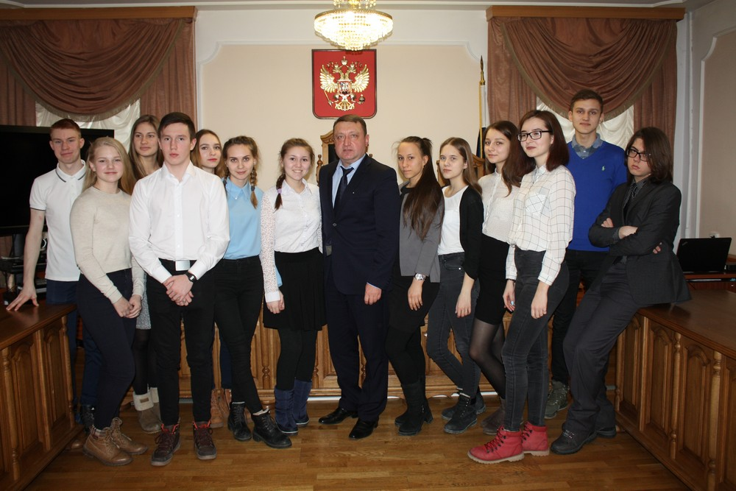
Руководство суда предоставило возможность экскурсантам побывать на предварительном слушании дела о взыскании неустойки. Ребята на практике посмотрели процесс рассмотрения настоящего дела.
Со школьниками лично встретился Председатель Арбитражного суда Тюменской области Финько О. И., который рассказал ребятам о деятельности суда в целом, о том, дела какого характера рассматриваются арбитражными судами. Олег Иванович предоставил ребятам статистическую информацию о составе суда, о количестве рассматриваемых дел.
По тому, как бурно обсуждалось мероприятие, а в особенности судебное заседание, среди учащихся, можно судить о том, что опыт проведения таких экскурсий положителен. Подобные мероприятия позволяют школьникам ближе познакомиться с судебной системой и, что немаловажно, оказывают профориентационное воздействие.

Анастасия Пешкина,
помощник исполнительного директора
ТРООВ ТюмГУ

